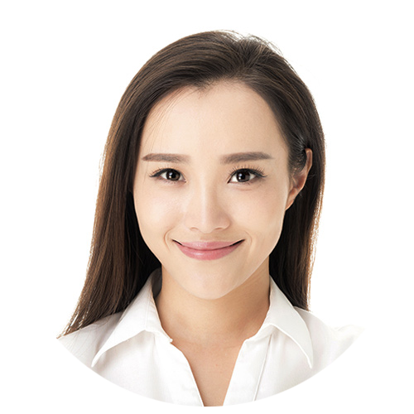

**平面设计**

求职者：姓名

1996.08

12345678987

223456789@qq.com

**教育背景**

2008.09/2012.07 金山大学（本科） 视觉传达

主修课程：透视、构图、色彩基础、平面构成、标志（VIS）设计、DM设计、画册设计、包装设计、图形创意、字体设计、素描、色彩、广告图形创意、平面广告形象设计等。

**工作经历**

2018.07/2020.08 金山文化传媒有限公司 资深平面设计师

1. 负责活动项目平面设计、海报、画册、主视觉形象、延展物料等设计工作；
2. 有效带领和指导创意团队根据创意简述创作构思出符合客户要求的创意概念；
3. 把握创意方向，平衡创意团队的创意想法，管理并提升创意人员的创意产出与执行。

2017.06/2017.06 金山网络传媒有限公司 高级平面设计师

1. 负责品牌方案指导、创作、执行，对客户需求进行分析与调查，并做出设计方案；
2. 根据定位和需求，进行项目相关的视觉设计工作，独立完成概念设计方案；
3. 品牌VI、LOGO、包装、画册、企业网页、Banner、大型活动物料设计及后期印刷制作跟进。

2014.11/2017.05 金山广告股份有限公司 平面设计

1. 负责公司承接项目的全案，平面视觉设计（包括但不限于VI设计、DM单、楼书及房型手册、大型户外广告牌、道路指引、宣传海报等一系列设计工作）；
2. 创建项目微信公众号，负责微信的后台维护及创意工作。

2012.08/2014.10 金山管理咨询有限公司 ui设计

1. 负责网站项目的整体版式、风格设计；
2. 根据客户对产品的需求，对产品的整体美术风格、界面设计、操作流程等做出设计。

**自我评价**

本人具有深厚的美术功底和良好的创意构思能力，对色彩有深刻的把握力、独特的风格、独到的创意视点与创新意识；擅长带领团队对各类项目攻关,能把控公司整体的UI形象；具有前瞻性设计理念，较强的理解分析、创意设计能力和色彩搭配能力。

简历是敲开企业大门的第一步！

**好简历的标准：**

美 观：版式好看，字体好看

简 明：内容简明扼要，最好1页纸

通 顺：语句通顺，无病句，无错句

紧扣主题：始终抓住求职主题和求职意向

亮点突出：能够体现出围绕求职意向的个人优势

描述生动：简历内容清楚，具体化，容易理解

**个人简历的三要**

* 版面风格力求简洁、赏心悦目：简历的版面风格就像是一个人的外表，如果版面做得邋里邋遢或者过于花里胡哨，会直接影响招聘人员阅读简历的兴趣。还是应该尽量简洁，突出重点内容，适当的加以修饰，力求做到赏心悦目；
* 多用数据说话：特别是阐述求职者过往的工作经历时，尽量用具体的数据来量化你的工作业绩，忌讳使用“显著提高”、“主要贡献”等一些毫无用处的虚词；
* 因地制宜：根据不同的企业和岗位，有针对性的选择合适的简历模板和要表达的内容；

**高通过率秘诀：**

* 简历的命名非常重要，建议采用：“应聘+职位+姓名”的格式；
* 如果是直接发HR邮箱，可在邮箱中上传一页纸简历图片，方便HR查看；
* 建议在邮箱中上传pdf格式附件，更加有保障；
* 建议上传WORD格式之前，先将简历修改成03或者07格式后缀，以免HR电脑Office版本过低，导致简历查看失败；
* 极简风格，无花哨装饰；格式有逻辑，标题行和描述行的高度要统一；
* 注重行文顺序，主体顺序是：基本信息-工作经历-项目经历-奖项-技能-自我评价；

写好简历的建议

简历图标

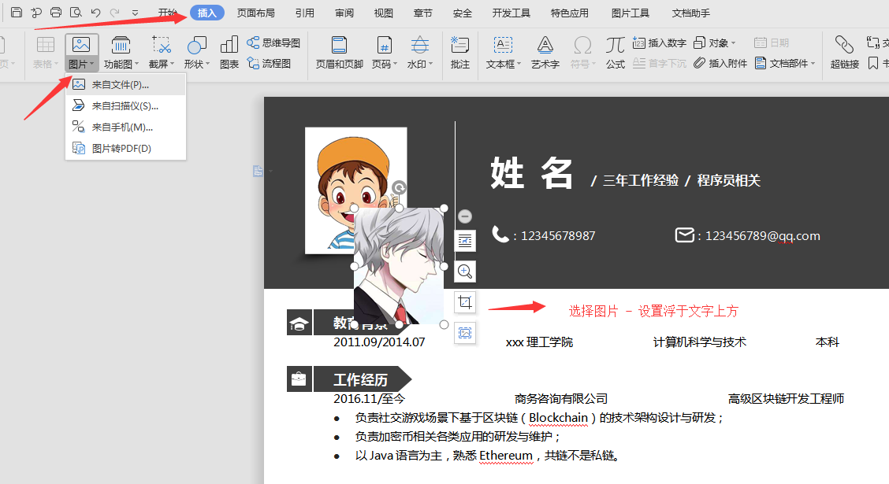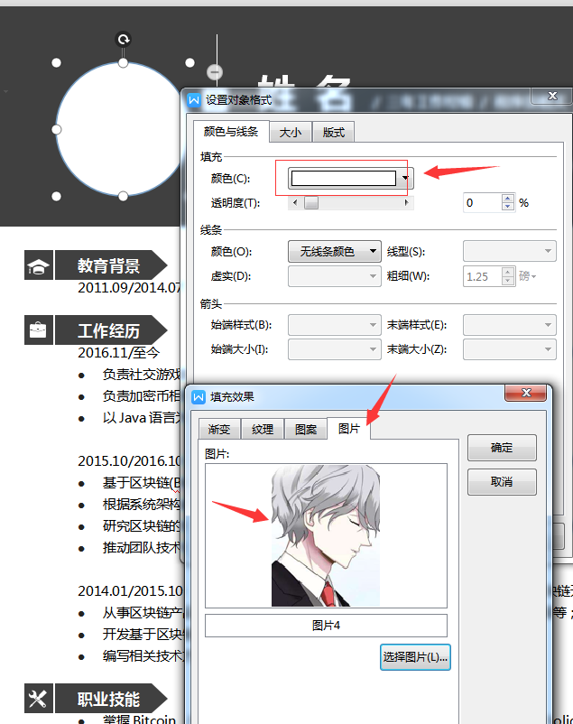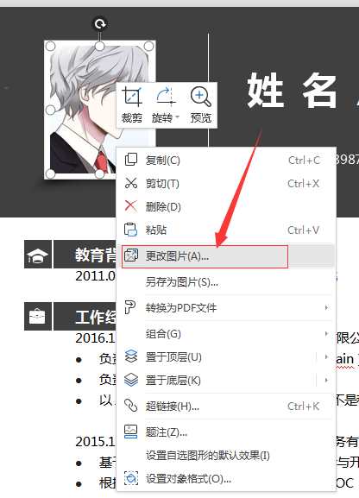

更换简历头像教程

1、常规头像：插入 - 选择图片 - 设置浮于文字上方 - 调整大小 - 移动位置 。

3、圆形照片：插入 - 形状（椭圆）- 按住shift画个圆 - 格式 - 形状填充 - 图片（填充1:1比例照片）- 调整大小 - 移动位置 - 编辑边框效果。

2、直接单击图片“右键”直接更换图片。